教学竞赛系统需求分析

1需求分析

1.1角色分析
结合教学竞赛系统的实际业务需求，将系统用户划分为管理员、使用者两大核心类别。其中使用者细分为游客、参赛人员；管理员细分为竞赛管理员、超级管理员，不同角色对应不同的操作权限与业务范围，实现权限分级管控、业务流程闭环。绘制角色分析图如图1-1：
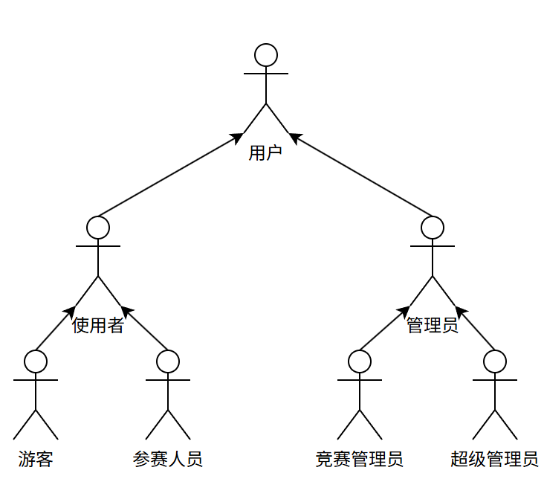
图1-1角色分析图

1.1.1游客需求
游客为未登录系统的访问者，无账号权限，可进行系统公开信息的浏览操作，也可自主完成账号注册成为参赛人员。结合游客的业务操作场景，其核心需求如下：
- 账号注册：点击系统注册入口，填写姓名、学号/工号、所属学院、联系电话、邮箱等基础信息，提交注册并创建个人账号。
- 竞赛信息浏览：查看系统公开发布的所有教学竞赛基础信息，包含竞赛名称、参赛对象、报名时间、作品提交要求、评审规则、奖项设置等内容。
- 往届竞赛成果查看：浏览往届教学竞赛的获奖公示、优秀参赛作品展示、竞赛总结报告等公开性成果数据。

1.1.2参赛人员需求
参赛人员为完成账号注册并登录系统的核心使用者，主要参与教学竞赛全流程操作，涵盖报名、作品提交、成绩查询等核心业务。结合其操作场景，核心需求如下：
- 登录系统：输入注册账号（手机号/邮箱）与登录密码，完成系统身份验证并登录。
- 个人信息管理：
- 信息修改：可编辑个人基础信息（联系电话、所属班级等），修改登录密码、绑定邮箱，完善个人资料；
- 参赛记录查看：查看个人参赛纪录，包含报名竞赛、作品提交状态、评审成绩、获奖情况等；
- 竞赛报名：选择符合参赛条件的竞赛，提交报名申请，实时查看报名审核进度与审核结果，接收审核结果通知。
- 作品提交与管理：
- 作品上传：在竞赛规定的提交时间内，按要求上传参赛作品，可添加作品简介与备注；
- 作品修改/重传：在作品提交截止前，可对已上传作品进行编辑、删除或重新上传操作，查看作品上传状态。
- 查看成绩与获奖信息：查看个人作品的评审分数与教师评语；查看本人参赛竞赛的获奖名单公示、奖项等级，以及竞赛整体的获奖统计信息。

1.1.3竞赛管理员需求
竞赛管理员为系统核心管理角色，主要负责教学竞赛的全流程运营与管理，涵盖竞赛发布、报名审核、评审分配、结果公示等工作，拥有竞赛管理专属权限。核心需求如下：
- 登录系统：输入管理员账号与密码，完成后台管理系统登录。
- 竞赛发布与编辑：
创建新竞赛信息，配置竞赛各项参数（报名时间、提交时间、评审规则、打分标准、奖项设置等），编辑后发布至系统前端，支持未发布竞赛的修改与删除。
- 报名审核：
查看参赛人员的报名申请；审核通过或驳回报名申请；填写驳回理由并反馈给参赛人员。
- 评审工作管理：
评审教师分配：为各竞赛分配评审教师，指定评审作品范围，支持评审任务的调整与重新分配。
- 成绩公示：
- 成绩统计：系统自动计算作品成绩并排名，竞赛管理员可查看成绩结果；
- 获奖公示：根据成绩排名与奖项设置，确定获奖名单，编辑并发布获奖公示。

1.1.4超级管理员需求
超级管理员为系统最高权限角色，负责系统整体运维、权限管理、数据监控与日志管理，统筹系统所有功能模块的操作与管控，核心需求如下：
- 登录系统：输入系统最高权限账号与密码，登录系统超级管理后台。
- 用户管理：
- 账号管理：对竞赛管理员、参赛人员账号进行新增、冻结、启用、删除操作，可重置所有用户的登录密码；
- 权限分配：为竞赛管理员分配具体的管理权限（如竞赛发布、数据导出、评审管理等），支持权限的新增、修改与回收，定义权限操作边界。
- 日志查看：
查看系统所有角色的操作日志，包含操作人、操作时间、操作模块、操作内容、操作结果等，支持多条件检索与筛选。

1.2用例分析
通过角色分析，得到如图1-2所示的总用例图：
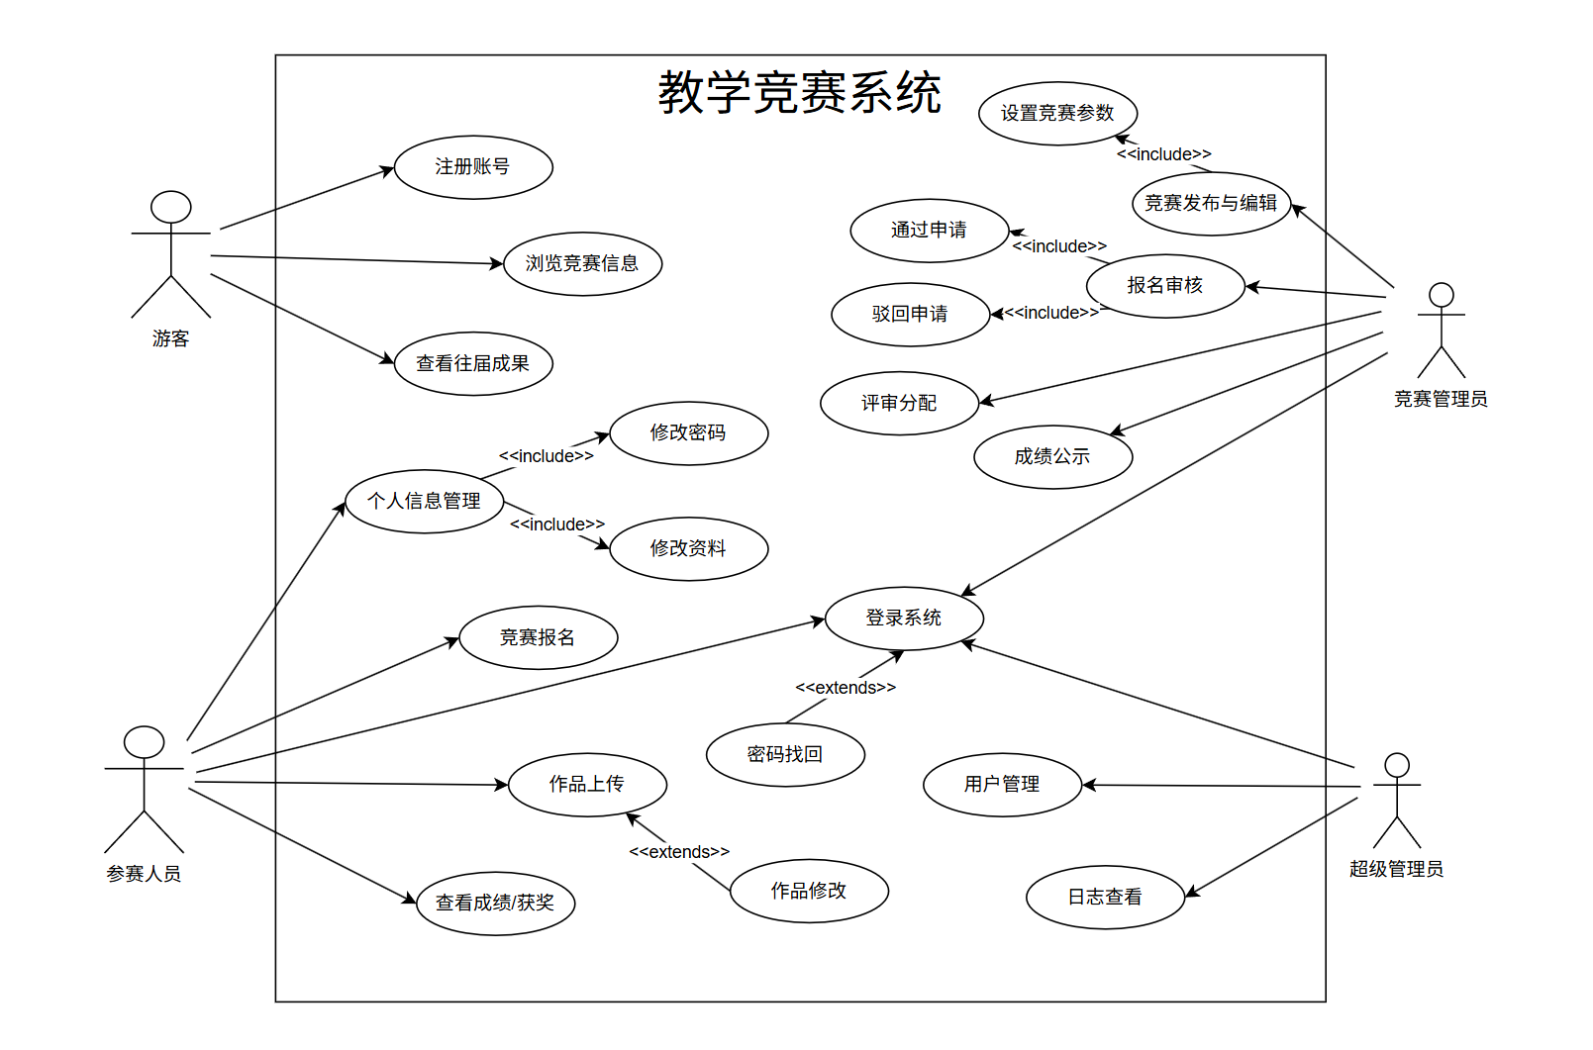
图1-2总用例图

1.2.1游客用例分析

1.2.1.1游客用例分析
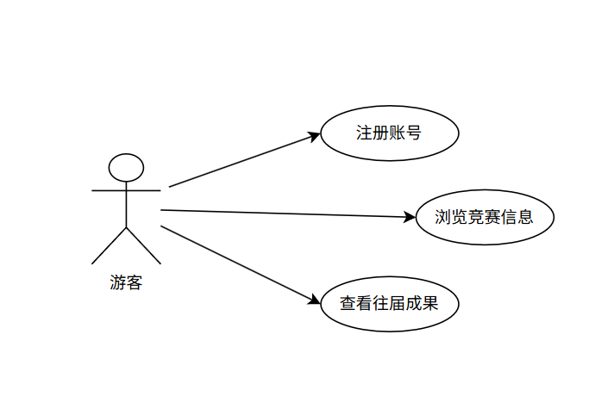
图1-3 游客用例图

1.2.1.2游客角色用例分析表
用例编号 | 用例名称 | 用例简述
Uuc1 | 注册账号 | 游客可点击注册按钮，填写用户名、密码、手机号等信息，完成账号注册，获取系统访问权限。
Uuc2 | 浏览竞赛信息 | 游客无需登录，可浏览系统内所有竞赛的基本信息、时间安排、参赛组别及报名要求。
Uuc3 | 查看往届成果 | 游客可查看往届教学竞赛的获奖作品、获奖名单及成果汇总内容。

1.2.1.3游客用例描述

1.2.1.3.1注册账号描述
用例编号 | Uuc1
用例名称 | 注册账号
发起者 | 游客
触发条件 | 点击系统首页“注册”按钮，进入注册界面
前置条件 | 游客未登录系统，系统正常开放注册通道，网络连接稳定
后置条件 | 注册信息提交成功，生成待审核账号，游客可等待审核结果或返回首页浏览内容
正常流程 | 1. 游客访问系统首页，找到并点击注册按钮，跳转至注册页面；  2. 按系统提示填写个人真实信息，包含学号、姓名、学院、联系方式、登录密码等核心内容；  3. 核对填写信息无误后，点击提交注册申请；  4. 系统接收信息并完成初步校验，提示注册申请提交成功，等待管理员审核激活账号。
扩展流程 | 1. 信息填写格式错误：系统实时校验字段合规性，标注错误项并提示修改，游客修正后可重新提交；  2. 账号信息重复：若学号、手机号已被注册，系统提示重复信息，返回注册页面重新填写；  3. 网络异常中断：提交失败时保留已填信息，网络恢复后可直接提交，无需重复填写。
业务规则 | 1. 游客注册账号需填写真实有效信息，学号、手机号为唯一标识，不可重复注册；  2. 注册账号需经管理员审核激活后，方可登录系统使用参赛相关功能；  3. 登录密码需符合系统复杂度要求，保障账号安全；  4. 游客仅能注册参赛人员身份账号，不可注册管理员类账号；  5. 虚假信息注册的账号，管理员审核时直接驳回，且保留违规注册记录。
特殊要求 | 无

1.2.1.3.2浏览竞赛信息用例描述
用例编号 | Uuc2
用例名称 | 浏览竞赛信息
发起者 | 游客
触发条件 | 访问系统首页或点击“竞赛资讯”“赛事列表”相关入口
前置条件 | 系统正常运行，已发布至少一项竞赛相关信息
后置条件 | 游客成功查看竞赛列表、单场赛事详情，无数据篡改，页面正常展示
正常流程 | 1. 游客进入系统首页或赛事专属页面，查看系统展示的竞赛列表；  2. 可按赛事状态、举办时间、赛事类型等维度筛选目标竞赛；  3. 点击任意竞赛条目，进入赛事详情页，查看竞赛主题、参赛要求、时间节点、评选规则等完整信息；  4. 可返回列表继续浏览其他赛事，无需登录即可完成操作。
扩展流程 | 1. 无已发布竞赛：系统展示空白提示，告知暂无可浏览的竞赛信息；  2. 筛选无结果：按条件筛选后无匹配赛事，系统提示无相关内容，可更换筛选条件；  3. 页面刷新：支持手动刷新页面，获取最新发布的竞赛信息。
业务规则 | 1. 游客无需登录即可浏览公开竞赛信息，无需权限校验，保障信息公开透明；  2. 系统仅展示已发布、状态正常的竞赛信息，草稿、下架赛事不对游客开放；  3. 游客仅拥有查看权限，不可编辑、修改、删除竞赛相关数据，禁止违规操作；  4. 竞赛信息实时同步后台更新，游客浏览到的均为最新发布内容，无滞后展示；  5. 游客浏览行为不产生操作日志，仅统计页面访问量，不泄露个人隐私。
特殊要求 | 无

1.2.1.3.3查看往届成果用例描述
用例编号 | Uuc3
用例名称 | 查看往届成果
发起者 | 游客
触发条件 | 点击系统“往届成果”“获奖展示”类功能入口
前置条件 | 系统已归档往届竞赛获奖成果，数据完整存储
后置条件 | 游客成功查看往届竞赛获奖名单、优秀作品等成果内容
正常流程 | 1. 游客点击系统往届成果入口，进入成果展示页面；  2. 查看往届竞赛列表，按年份、赛事类型筛选目标届次；  3. 点击对应届次，查看获奖名单、奖项等级、获奖作品简介等内容；  4. 支持在线预览部分优秀获奖作品，直观了解竞赛成果。
扩展流程 | 1. 无往届成果：系统提示暂无往届竞赛成果可展示；  2. 作品预览失败：提示文件异常，可尝试重新加载或查看文字版成果信息。
业务规则 | 1. 往届竞赛成果为公开展示内容，游客无需登录、无需权限即可查看，实现成果共享；  2. 仅已完成评审、公示结束的往届赛事成果会归档展示，未完结赛事不纳入；  3. 游客仅可预览、查看成果内容，不可下载、复制、篡改获奖作品及相关数据；  4. 往届成果数据由管理员统一归档维护，游客无任何修改、删除权限；  5. 成果展示页面需保护获奖人员隐私，隐去涉密个人信息，仅展示公开获奖内容。
特殊要求 | 无

1.2.2参赛人员用例分析

1.2.2.1参赛人员用例图
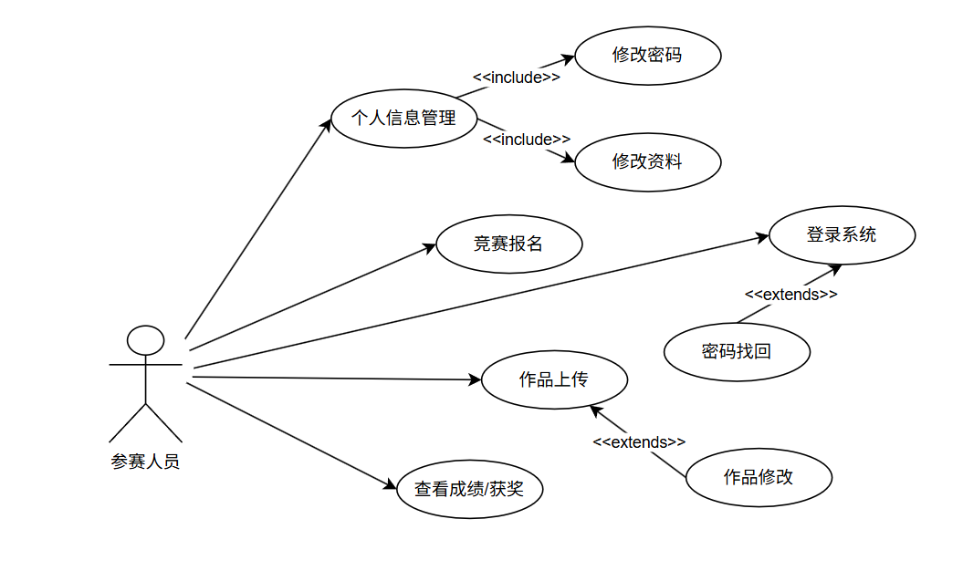
图1-4 参赛人员用例图

1.2.2.2参赛人员角色用例分析表
用例编号 | 用例名称 | 用例简述
Puc1 | 登录系统 | 参赛人员输入账号密码验证身份后登录系统，进入个人中心进行后续操作；支持密码找回的扩展操作。
Puc2 | 个人信息管理 | 参赛人员可管理个人信息，包含修改密码、修改个人资料的子操作，维护账号信息。
Puc3 | 修改密码 | 个人信息管理的包含用例，参赛人员输入原密码验证后，设置新的登录密码。
Puc4 | 修改资料 | 个人信息管理的包含用例，参赛人员可修改姓名、联系方式等个人基础资料信息。
Puc5 | 竞赛报名 | 参赛人员选择目标竞赛，填写报名信息（如参赛组别、作品方向），提交后完成竞赛报名。
Puc6 | 作品上传 | 参赛人员在作品提交期内上传竞赛作品，填写作品说明后提交；支持作品修改的扩展操作。
Puc7 | 作品修改 | 作品上传的扩展用例，参赛人员在作品提交截止前，可重新上传修改后的竞赛作品，覆盖原文件。
Puc8 | 查看成绩/获奖 | 竞赛评审结束后，参赛人员可查看自身参赛成绩、评委评分及获奖等级信息。

1.2.2.3参赛人员用例描述

1.2.2.3.1登录系统用例描述
用例编号 | Puc1
用例名称 | 登录系统
发起者 | 参赛人员
触发条件 | 进入系统登录页面，输入账号密码并点击登录按钮
前置条件 | 参赛人员账号已完成注册且通过管理员审核激活，系统正常运行
后置条件 | 登录成功则跳转参赛人员个人中心，记录登录日志；登录失败则停留登录页，提示对应失败原因
正常流程 | 1. 参赛人员进入系统登录界面，输入已激活的账号、登录密码；  2. 点击登录按钮，系统接收信息并校验账号密码正确性、账号状态及角色权限；  3. 校验全部通过后，成功登录系统，跳转至参赛人员专属后台首页；  4. 系统自动生成登录日志，记录登录时间、设备等信息。
扩展流程 | 1. 账号密码错误：系统提示账号或密码有误，清空密码栏，允许重新输入；  2. 账号未激活：提示账号待审核，联系管理员完成激活操作；  3. 账号冻结：提示账号已被冻结，无法登录，需联系管理员解冻；4. 密码找回：点击找回密码按钮，通过绑定手机号验证身份，重置登录密码。
业务规则 | 1. 仅审核激活的参赛人员账号可登录系统，未激活、注销、冻结账号无登录权限；  2. 连续5次输入错误密码，系统将临时锁定账号30分钟，防止恶意破解；  3. 登录操作需校验角色权限，仅允许参赛人员角色登录对应端口，禁止越权访问管理员后台；  4. 登录日志全程留存，包含登录时间、设备IP、地理位置，便于后续账号安全核查；  5. 异地登录需完成手机号验证码验证，验证通过后方可登录，保障账号安全。
特殊要求 | 无

1.2.2.3.2个人信息管理用例描述
用例编号 | Puc2
用例名称 | 个人信息管理
发起者 | 参赛人员
触发条件 | 登录系统后，点击进入“个人中心”模块
前置条件 | 参赛人员已成功登录系统，进入个人中心页面
后置条件 | 个人信息或登录密码修改成功，数据同步更新至系统，留存操作记录
正常流程 | 1. 参赛人员进入个人中心，查看个人基础信息，包含姓名、学院、联系方式等内容；  2. 选择修改基础资料或登录密码功能，按需操作；  3. 编辑可修改的信息内容，核对无误后提交保存；  4. 系统校验信息合规性，完成更新并提示操作成功，页面刷新展示最新信息。
扩展流程 | 1. 信息格式错误：系统标注错误字段，提示修正后重新提交；  2. 密码修改：需输入原密码验证身份，新密码需符合复杂度要求，确认后完成修改；  3. 核心信息锁定：学号、注册手机号等关键信息不可自行修改，如需变更需提交管理员审核。
业务规则 | 1. 参赛人员仅可修改本人账号信息，不可查看、修改他人账号数据，保障信息私密性；  2. 学号、身份证号、注册手机号等核心身份信息锁定，仅管理员可审核修改，防止信息篡改；  3. 密码修改需验证原密码，新密码需符合长度、字符复杂度要求，禁止设置简单密码；  4. 个人信息修改需真实有效，虚假信息修改一经发现，管理员可冻结账号并驳回参赛资格；  5. 所有信息修改操作均留存操作日志，包含修改时间、修改内容，便于溯源核查。
特殊要求 | 无

1.2.2.3.3修改用例描述
用例编号 | Puc3
用例名称 | 修改密码
发起者 | 参赛人员
触发条件 | 参赛人员登录系统后，进入个人中心/账号安全模块，点击“修改密码”按钮
前置条件 | 1. 参赛人员已成功登录系统；  2. 账号状态正常，未被冻结限制操作
后置条件 | 1. 登录密码修改成功；  2. 原密码失效，需用新密码进行后续登录；  3. 系统记录密码修改日志
正常流程 | 1. 参赛人员登录系统，进入个人中心的账号安全页面；  2. 点击“修改密码”选项，输入当前登录密码进行身份核验；  3. 核验通过后，输入新密码并确认新密码，保证两次输入一致；  4. 提交修改申请，系统校验新密码格式合规性、新旧密码不重复；5. 校验通过，密码修改成功，系统提示修改完成，自动退出当前登录状态；  6. 参赛人员需使用新密码重新登录系统。
扩展流程 | 1. 原密码输错：连续3次输错原密码，临时锁定密码修改功能10分钟；  2. 新密码不合规：系统提示密码格式问题，标注错误点并退回重新设置；  3. 二次验证：高风险修改场景下，需补充短信验证码核验身份，提升安全性。
业务规则 | 1. 身份核验规则：修改密码必须先验证原密码，禁止未核验直接修改；  2. 密码规范规则：新密码需符合系统密码格式要求，且不得与原密码重复；  3. 安全防护规则：原密码输错频次设限，防止他人恶意篡改密码；4. 登出规则：密码修改成功后强制退出当前登录，保障账号安全；5. 日志留存规则：密码修改操作全程记录，留存操作时间、设备信息，便于溯源。
特殊要求 | 无

1.2.2.3.4修改资料用例描述
用例编号 | Puc4
用例名称 | 修改资料
发起者 | 参赛人员
触发条件 | 参赛人员登录系统，进入个人中心/个人信息模块，点击“编辑资料/修改信息”按钮
前置条件 | 1. 参赛人员已成功登录系统；  2. 账号状态正常，无操作限制；  3. 个人信息已完成初始录入
后置条件 | 1. 个人资料修改成功，系统同步更新信息；  2. 已提交的报名信息如需同步，需重新审核；  3. 系统记录资料修改操作日志
正常流程 | 1. 参赛人员登录系统，进入个人中心的个人信息页面，查看现有资料；  2. 点击“编辑资料”按钮，进入资料修改页面；  3. 可修改非核心信息（如联系电话、邮箱、个人简介等），核心信息（如姓名、身份证号）如需修改需额外核验；  4. 调整完毕后核对信息准确性，点击保存提交；  5. 系统校验信息格式合规性，验证通过后更新个人资料；  6. 页面刷新展示最新资料，提示修改成功，若已报名赛事，提醒同步报名信息。
扩展流程 | 1. 核心信息修改：修改姓名、身份证号等核心信息，需上传身份证明并提交管理员核验，核验通过后生效；  2. 信息纠错：提交信息有误，系统提示错误项，退回修改后重新保存；  3. 报名同步：已提交赛事报名的，修改资料后可选择同步至报名信息，同步后需重新审核。
业务规则 | 1. 信息权限规则：参赛人员仅可修改本人个人资料，禁止篡改他人信息；  2. 核心信息规则：姓名、身份证号等核心身份信息不可随意修改，确需修改需管理员核验，防止信息造假；  3. 合规规则：修改后的资料需真实有效，禁止填写虚假、违规信息；  4. 报名关联规则：已报名赛事的资料修改，若涉及参赛资质信息，需重新审核报名资格；  5. 日志规则：所有资料修改操作均留存日志，记录修改内容、时间，便于核查。
特殊要求 | 无

1.2.2.3.5竞赛报名用例描述
用例编号 | Puc5
用例名称 | 竞赛报名
发起者 | 参赛人员
触发条件 | 在报名中的赛事详情页，点击“立即报名”按钮
前置条件 | 参赛人员已登录系统，目标赛事处于报名有效期内
后置条件 | 报名申请提交成功，生成待审核报名记录，参赛人员可查看报名状态
正常流程 | 1. 参赛人员浏览赛事列表，选择处于报名中的目标赛事，进入详情页；  2. 点击立即报名按钮，跳转至报名信息填写页面；  3. 按要求填写参赛相关信息，如参赛项目、指导教师等；  4. 确认信息无误后提交报名申请；  5. 系统提示报名申请提交成功，参赛人员可在个人中心查看报名审核进度。
扩展流程 | 1. 信息缺失：系统提示必填项未完善，补充完整后可重新提交；  2. 重复报名：提示已报名该赛事，不可重复提交申请；  3. 报名撤回：报名截止前，可撤回报名申请，修改信息后重新提交；  4. 报名截止：赛事报名结束后，隐藏报名按钮，无法提交申请。
业务规则 | 1. 仅已激活的参赛人员账号可提交报名申请，未激活账号无报名权限；  2. 单场赛事每位参赛人员仅可报名一次，禁止重复报名、恶意占报；  3. 报名信息需与个人中心信息一致，且符合赛事参赛要求，不符合要求的申请将被驳回；  4. 报名截止时间一到，系统自动关闭报名通道，不接受逾期报名申请；  5. 报名审核通过前可撤回修改，审核通过后不可随意更改报名信息，确需修改需提交管理员审核；  6. 违规报名、提交虚假报名信息的参赛人员，取消该赛事参赛资格，且纳入系统失信名单。
特殊要求 | 无

1.2.2.3.6作品上传用例描述
用例编号 | Puc6
用例名称 | 作品上传
发起者 | 参赛人员
触发条件 | 报名审核通过后，进入赛事作品管理页点击“上传作品”按钮
前置条件 | 参赛人员已登录系统，赛事报名审核通过，且处于作品提交有效期内
后置条件 | 作品成功上传至系统，状态更新为已提交待审核，可查看作品状态
正常流程 | 1. 参赛人员进入对应赛事的作品管理页面，点击上传作品按钮；  2. 填写作品基础信息，如作品名称、作品简介等；  3. 选择本地符合系统要求的作品文件，点击上传；  4. 系统完成文件校验，确认无误后保存作品；  5. 提示作品上传成功，状态更新为待审核，等待管理员审核。
扩展流程 | 1. 文件不合规：格式、大小不符合要求，系统提示错误，重新上传合规文件；  2. 上传中断：网络波动导致上传失败，支持重新上传，无需重复填写作品信息；  3. 作品修改：提交截止前，可删除原作品，上传修改后的新版本；4. 超时锁定：提交截止后，关闭上传入口，无法再上传或修改作品。
业务规则 | 1. 仅报名审核通过的参赛人员，拥有对应赛事的作品上传权限，未通过报名者禁止上传；  2. 作品需严格遵循赛事要求的格式、大小、内容规范，违规作品将被审核驳回；  3. 作品提交截止后，系统自动锁定上传、修改入口，逾期不予受理任何作品提交；  4. 提交截止前仅允许上传1份最终作品，可修改替换，截止后不可再做任何调整；  5. 参赛作品需为原创，严禁抄袭、盗用他人作品，一经查实取消参赛成绩并通报；  6. 上传的作品需加密存储，仅评审人员、管理员可查看，保障作品知识产权。
特殊要求 | 无

1.2.2.3.7作品修改用例描述
用例编号 | Puc7
用例名称 | 作品修改
发起者 | 参赛人员
触发条件 | 参赛人员登录系统，进入作品管理/已上传作品模块，选定目标作品点击“修改/重新上传”按钮
前置条件 | 1. 参赛人员已成功登录系统；  2. 已完成赛事报名且审核通过，获得作品上传权限；  3. 赛事作品提交截止时间未到；  4. 已上传对应参赛作品
后置条件 | 1. 作品修改/重新上传成功，旧作品覆盖归档；  2. 作品状态更新为“待审核/已提交”；  3. 系统记录作品修改日志，通知竞赛管理员核验更新后作品
正常流程 | 1. 参赛人员登录系统，进入作品管理页面，查看已上传的参赛作品；  2. 选定需修改的作品，点击“修改作品”按钮，进入编辑页面；3. 可修改作品内容、重新上传作品文件、编辑作品简介等；  4. 核对修改后的作品信息、文件格式，确认符合赛事要求；  5. 提交修改后的作品，系统校验作品格式、大小、合规性；  6. 校验通过，覆盖原有旧作品，更新作品提交状态，提示修改成功；  7. 同步推送作品更新通知至竞赛管理员，等待复核。
扩展流程 | 1. 作品不合规：修改后的作品格式、大小不符合要求，系统提示报错，退回重新修改；  2. 截止时间锁定：作品提交截止后，系统关闭修改入口，无法进行任何修改操作；  3. 多次修改：在截止时间前，参赛人员可多次修改提交作品，以最后一次提交为准；  4. 作品备份：修改提交后，系统自动备份旧作品，防止误操作丢失内容。
业务规则 | 1. 时效规则：仅可在赛事作品提交截止前修改作品，截止后立即锁定修改权限；  2. 合规规则：修改后的作品需符合赛事主题、格式、原创性要求，严禁抄袭、违规内容；  3. 权限规则：参赛人员仅可修改本人上传的参赛作品，禁止操作他人作品；  4. 提交规则：多次修改以最终提交版本为准，竞赛管理员仅复核最新作品；  5. 留痕规则：作品每一次修改、上传均记录日志，留存修改时间、内容，便于溯源核查；  6. 审核规则：作品修改后需重新提交竞赛管理员复核，复核通过后方可参与后续评审。
特殊要求 | 无

1.2.2.3.8查看成绩/获奖用例描述
用例编号 | Puc8
用例名称 | 查看成绩/获奖
发起者 | 参赛人员
触发条件 | 登录系统后，进入“成绩查询”“获奖公示”模块
前置条件 | 参赛人员已登录系统，对应赛事成绩已完成核算并公示
后置条件 | 参赛人员成功查看个人参赛成绩、排名及获奖相关信息
正常流程 | 1. 参赛人员登录系统，进入成绩查询或获奖公示页面；  2. 选择目标赛事，查看个人作品的评审分数、综合排名；  3. 若获奖，查看获奖等级、获奖详情，支持下载电子荣誉证书；  4. 可核对成绩信息，了解自身参赛成果。
扩展流程 | 1. 无成绩信息：提示未参与该赛事或成绩未公示，无法查看；  2. 成绩异议：对成绩有疑问时，可提交异议申请，注明原因反馈给管理员；  3. 证书下载：获奖人员可多次下载电子证书，支持打印留存。
业务规则 | 1. 参赛人员仅可查看本人参赛成绩与获奖信息，不可查看他人成绩数据，保障隐私；  2. 成绩与获奖信息仅在管理员公示后开放查看，未公示前隐藏相关数据，禁止提前泄露；  3. 成绩公示期内，参赛人员可提交成绩异议申请，逾期不予受理异议；  4. 电子荣誉证书仅获奖人员可下载，无获奖资格者无下载权限，证书信息不可篡改；  5. 成绩一经公示、异议处理完毕，即为最终结果，无特殊情况不予更改；  6. 异议申请需如实填写原因，恶意异议、无理取闹者将纳入系统失信名单。
特殊要求 | 无

1.2.3超级管理员用例

1.2.3.1超级管理员用例图
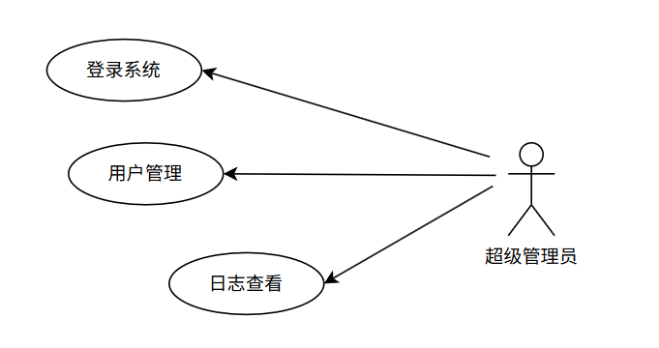
图1-5 超级管理员用例图

1.2.3.2超级管理员角色用例分析表
用例编号 | 用例名称 | 用例简述
Xuc1 | 登录系统 | 超级管理员输入专属管理员账号密码，验证管理员权限后登录系统后台，进行全局管理操作。
Xuc2 | 用户管理 | 超级管理员可查看所有用户（游客、参赛人员、竞赛管理员）信息，编辑用户权限，禁用/启用用户账号。
Xuc3 | 日志查看 | 超级管理员可查看系统全量操作日志，按时间范围、操作类型筛选，导出日志文件用于系统审计。

1.2.3.3超级管理员用例描述

1.2.3.3.1登录系统用例描述
用例编号 | Xuc1
用例名称 | 登录系统
发起者 | 超级管理员
触发条件 | 访问系统登录页面，输入账号密码并点击 “登录” 按钮
前置条件 | 超级管理员账号已创建，系统正常运行
后置条件 | 登录成功跳转超级管理员后台首页，记录登录日志；登录失败则停留登录页并提示原因
正常流程 | 1. 超级管理员进入登录页面，输入账号、密码；  2. 点击 “登录” 按钮，系统校验账号密码、账号状态及超级管理员角色；  3. 校验通过后，成功登录系统，进入后台管理页面；  4. 系统生成登录操作日志。
扩展流程 | 1. 若账号密码错误，系统提示 “账号或密码有误”，清空密码栏允许重新输入；  2. 若账号冻结，系统提示 “账号已冻结，请联系上级管理员”；  3. 密码找回：通过手机号验证后重置密码。
业务规则 | 1. 权限唯一性规则：仅超级管理员角色账号可登录系统后台，其他角色账号无后台登录权限，禁止越权访问；  2. 安全防护规则：连续 5 次密码错误将自动锁定账号 30 分钟，防范恶意暴力破解账号；  3. 账号管控规则：超级管理员账号仅限专人专用，禁止转借、共用，违规操作将冻结账号；  4. 日志留存规则：所有登录行为全程留痕，登录日志永久保存，便于后续安全审计与溯源。
特殊要求 | 无

1.2.3.3.2用户管理用例描述
用例编号 | Xuc2
用例名称 | 用户管理
发起者 | 超级管理员
触发条件 | 登录系统后进入 “用户管理” 模块
前置条件 | 超级管理员已成功登录系统
后置条件 | 用户信息 / 状态更新成功，操作日志留存
正常流程 | 1. 超级管理员进入用户管理页面；  2. 查看所有用户（学生 / 教师 / 管理员）列表，可按角色、状态筛选；  3. 执行新增 / 编辑 / 删除 / 冻结 / 解冻 / 重置密码等操作；  4. 系统验证操作合法性，更新用户信息；  5. 页面刷新展示最新用户数据。
扩展流程 | 1. 批量导入：上传 Excel 文件，批量创建用户账号；  2. 批量导出：筛选用户后导出 Excel 格式用户清单；  3. 角色分配：为用户分配 / 变更角色权限。
业务规则 | 1. 权限专属规则：用户管理为超级管理员专属权限，其他角色无用户增删、权限分配、状态管控权限；  2. 操作合规规则：所有用户操作需验证合法性，禁止随意删除正常用户、违规分配高权限；  3. 数据安全规则：用户敏感信息需脱敏展示，批量导出数据需加密处理，严禁泄露用户隐私；  4. 日志溯源规则：每一项用户操作均自动生成操作日志，记录操作人、时间、内容，日志不可篡改、不可删除；  5. 角色约束规则：竞赛管理员等下级角色权限仅能由超级管理员分配，遵循“最小够用”原则，禁止超额授权。
特殊要求 | 无

1.2.3.3.3日志查看用例描述
用例编号 | Xuc3
用例名称 | 日志查看
发起者 | 超级管理员
触发条件 | 打开后台日志管理页面
前置条件 | 无
后置条件 | 日志导出成功或删除成功，或成功查看日志详情
正常流程 | 1. 超级管理员登录系统，进入日志管理页面；  2. 系统显示所有操作日志（如数据库日志、登录日志、操作日志等）；  3. 选择某一日志查看详情；  4. 选择对日志的导出或删除操作；  5. 系统提示日志导出成功或删除成功。
扩展流程 | 1. 若选择日志的导出，系统让超级管理员选择导出文件位置，确认后提示 “导出成功”；  2. 若选择日志的删除，系统提示是否删除，选择是则将日志文件送至回收站，选择否则回到日志页面；  3. 可按时间、操作类型筛选日志。
业务规则 | 1. 权限专属规则：日志查看、导出、删除为超级管理员专属权限，其他角色无日志模块访问权限；  2. 日志分级规则：核心日志（登录日志、权限操作日志、数据变更日志）仅可删除至回收站，不可永久销毁，普通冗余日志可按需清理；  3. 筛选合规规则：日志筛选需按规范维度执行，禁止违规篡改、伪造日志数据；  4. 导出管控规则：日志导出需记录导出操作，导出文件仅限内部审计使用，严禁外传；  5. 审计留存规则：日志数据需长期留存，满足系统运维、问题排查、合规审计的溯源需求。
特殊要求 | 无

1.2.4竞赛管理员用例分析

1.2.4.1竞赛管理员用例图
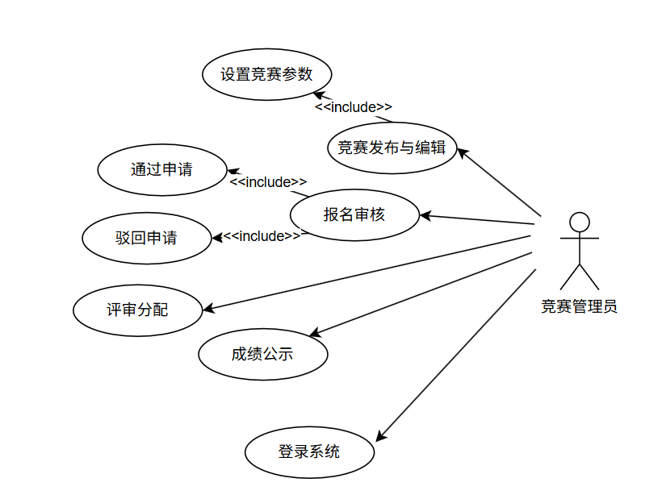
图1-6 竞赛管理员用例图

1.2.4.2竞赛管理员角色用例分析表
用例编号 | 用例名称 | 用例简述
Cuc1 | 登录系统 | 竞赛管理员输入专属账号密码，验证竞赛管理权限后登录竞赛管理后台。
Cuc2 | 竞赛发布与编辑 | 竞赛管理员创建新竞赛或编辑已有竞赛信息，包含设置竞赛参数的子操作，完成后发布或保存草稿。
Cuc3 | 设置竞赛参数 | 竞赛发布与编辑的包含用例，配置竞赛报名时间、作品提交时间、评审规则等核心参数。
Cuc4 | 报名审核 | 竞赛管理员审核参赛人员报名申请，包含通过申请、驳回申请的子操作，更新报名状态并通知参赛人员。
Cuc5 | 通过申请 | 报名审核的包含用例，确认参赛人员报名信息符合要求，标记为通过报名状态。
Cuc6 | 驳回申请 | 报名审核的包含用例，参赛人员报名信息不符合要求时，填写驳回理由，标记为驳回报名状态。
Cuc7 | 评审分配 | 竞赛管理员为通过报名的参赛作品分配评审专家，生成评审任务并通知对应专家。
Cuc8 | 成绩公示 | 竞赛管理员在评审结束后，发布竞赛成绩及获奖名单，设置公示期，供参赛人员查看。

1.2.4.3竞赛管理员用例描述

1.2.4.3.1登录系统用例描述
用例编号 | Cuc1
用例名称 | 登录系统
发起者 | 竞赛管理员
触发条件 | 访问系统登录页面，输入账号密码并点击 “登录” 按钮
前置条件 | 竞赛管理员账号已创建，系统正常运行
后置条件 | 登录成功跳转竞赛管理员后台首页，记录登录日志；登录失败则停留登录页并提示原因
正常流程 | 1. 竞赛管理员进入登录页面，输入账号、密码；  2. 点击 “登录” 按钮，系统校验账号密码、账号状态及竞赛管理员角色；  3. 校验通过后，成功登录系统，进入赛事管理后台页面；  4. 系统生成登录操作日志。
扩展流程 | 1. 若账号密码错误，系统提示 “账号或密码有误”，清空密码栏允许重新输入；  2. 若账号冻结，系统提示 “账号已冻结，请联系超级管理员”；  3. 密码找回：通过手机号验证后重置密码。
业务规则 | 1. 权限边界规则：仅竞赛管理员角色账号可登录赛事管理专属后台，禁止越权访问超级管理员后台及系统核心模块；  2. 安全防护规则：连续 5 次密码错误将锁定账号 15 分钟，防范恶意破解行为；  3. 账号管控规则：竞赛管理员账号仅限本人使用，禁止转借、代登，违规操作将被超级管理员冻结权限；  4. 日志留存规则：登录行为全程留痕，日志同步至超级管理员审计模块，便于权限监督；  5. 异地登录规则：异地登录需完成手机号核验，保障账号安全，防止账号被盗用开展违规操作。
特殊要求 | 无

1.2.4.3.2竞赛发布与编辑用例描述
用例编号 | Cuc2
用例名称 | 竞赛发布与编辑
发起者 | 竞赛管理员
触发条件 | 登录系统后进入 “赛事管理” 模块，点击 “发布赛事” 或 “编辑赛事” 按钮
前置条件 | 竞赛管理员已成功登录系统
后置条件 | 新赛事创建成功或赛事信息更新成功，前端同步展示
正常流程 | 1. 竞赛管理员进入赛事管理页面；  2. 点击 “发布赛事” 或选择已有赛事点击 “编辑”；  3. 设置竞赛参数（填写赛事名称、类型、时间、参赛要求等）；4. 上传赛事附件，设置赛事状态（未开始 / 报名中）；  5. 提交发布 / 编辑操作，系统验证信息完整性；  6. 赛事列表刷新展示最新赛事信息。
扩展流程 | 1. 设置竞赛参数：详细填写赛事时间安排、参赛对象、作品要求、评分标准等；  2. 若赛事已进入评审阶段，仅可查看赛事信息，不可编辑；  3. 未开始且零报名的赛事可执行下架操作，下架后前端不展示。
业务规则 | 1. 流程约束规则：赛事发布需保证信息完整合规，虚假、违规赛事信息禁止提交，已启动评审的赛事严禁编辑核心内容；  2. 权限边界规则：竞赛管理员仅可管理自身权限范围内的赛事，无权操作其他竞赛管理员负责的赛事；  3. 下架管控规则：仅未开始且零报名的赛事可下架，已报名、进行中的赛事禁止随意下架；  4. 信息同步规则：赛事编辑、发布后需实时同步至前端页面，保证参赛人员查看信息的准确性；  5. 操作留痕规则：赛事发布、编辑、下架操作均生成日志，同步至超级管理员模块接受监督。
特殊要求 | 无

1.2.4.3.3设置竞赛参数用例描述
用例编号 | Cuc3
用例名称 | 设置竞赛参数
发起者 | 竞赛管理员
触发条件 | 进入竞赛发布/编辑页面，点击“参数设置”板块
前置条件 | 竞赛管理员已登录系统，进入对应赛事的发布/编辑页面
后置条件 | 竞赛参数设置完成并保存，赛事基础配置同步更新
正常流程 | 1. 竞赛管理员进入赛事参数设置板块，逐项填写核心参数；  2. 录入赛事名称、赛事类型、赛事主题等基础信息；  3. 设置报名起止时间、作品提交截止时间、评审时间、公示时间等时间节点；  4. 填写参赛对象、参赛资格、作品格式/字数/主题要求、评分细则等规范内容；  5. 核对参数无误后点击保存，系统校验参数逻辑合理性；  6. 保存成功后返回赛事发布/编辑主页面，参数生效。
扩展流程 | 1. 参数校验失败：系统提示参数冲突/缺失，标注问题项并退回修改；  2. 模板套用：调用往期赛事参数模板，快速复用并微调当前赛事参数；  3. 附件关联：上传赛事章程、评分表等附件，与对应参数绑定展示。
业务规则 | 1. 参数合规规则：竞赛参数需真实合规，时间节点需逻辑通顺（报名时间早于提交时间、提交时间早于评审时间），禁止设置冲突时间；  2. 必填项规则：赛事名称、时间节点、参赛要求为必填参数，缺失则无法保存，确保赛事信息完整；  3. 编辑约束规则：赛事报名启动后，仅可微调非核心参数，报名截止后禁止修改参赛、提交相关参数；  4. 公示透明规则：设置完成的参数需同步展示至前端，参赛人员可清晰查看，无隐瞒、遗漏；  5. 操作留痕规则：参数修改、保存操作全程留痕，便于超级管理员核查赛事配置合规性；  6. 权限约束规则：仅负责该赛事的竞赛管理员可设置参数，禁止跨赛事篡改参数配置。
特殊要求 | 无

1.2.4.3.4报名审核用例描述
用例编号 | Cuc4
用例名称 | 报名审核
发起者 | 竞赛管理员
触发条件 | 进入 “报名审核” 模块，查看待审核报名申请
前置条件 | 竞赛管理员已登录系统，存在学生提交的待审核报名申请
后置条件 | 报名申请状态更新为通过 / 驳回，学生收到审核结果通知
正常流程 | 1. 竞赛管理员进入报名审核页面；  2. 查看待审核报名列表，可按赛事、学生筛选；  3. 点击查看某条报名申请详情；  4. 选择 “通过申请” 或 “驳回申请” 操作；  5. 若驳回，填写驳回原因；  6. 提交审核结果，系统更新报名状态并推送通知给学生。
扩展流程 | 1. 通过申请：系统标记报名为 “通过”，开放作品上传权限；  2. 驳回申请：系统标记报名为 “驳回”，学生可查看原因并修改后重新提交；  3. 批量审核：勾选多条报名申请，批量执行通过 / 驳回操作。
业务规则 | 1. 审核合规规则：报名审核需严格对照赛事参赛要求，公平公正执行，禁止徇私舞弊、无故驳回合规申请；  2. 驳回规范规则：驳回申请必须填写真实、明确的原因，严禁无理由驳回，保障学生知情权；  3. 批量操作规则：批量审核需逐一核验申请信息，禁止盲目批量通过/驳回，避免审核失误；  4. 权限约束规则：仅可审核自身负责赛事的报名申请，无权跨赛事审核；  5. 通知时效规则：审核结果需实时推送至学生端，保证信息同步，不耽误参赛流程推进；  6. 操作留痕规则：每一笔审核操作均记录日志，便于后续核查、追责。
特殊要求 | 无

1.2.4.3.5通过申请用例描述
用例编号 | Cuc5
用例名称 | 通过申请
发起者 | 竞赛管理员
触发条件 | 查看报名申请详情，确认信息合规后点击“通过申请”按钮
前置条件 | 竞赛管理员已登录系统，进入报名审核详情页，申请信息符合赛事要求
后置条件 | 报名状态更新为“审核通过”，参赛人员获得作品上传权限，收到通过通知
正常流程 | 1. 竞赛管理员核验报名申请信息，确认符合赛事参赛资格、资料齐全无误；  2. 点击“通过申请”按钮，系统校验审核权限与申请状态；  3. 系统自动更新报名申请状态为“审核通过”，同步解锁参赛人员作品上传功能；  4. 系统向参赛人员绑定的手机号/系统站内信推送审核通过通知；5. 审核记录同步至报名列表，操作日志自动生成留存。
扩展流程 | 1. 批量通过：勾选多条合规报名申请，一键批量执行通过操作，提升审核效率；  2. 备注补充：对特殊合规申请添加备注，便于后续赛事管理溯源；  3. 通知重发：参赛人员未收到通知时，手动重新推送审核通过提醒。
业务规则 | 1. 审核标准规则：仅信息真实、符合赛事参赛要求的申请可通过，严禁违规通过不合规申请；  2. 权限约束规则：仅对应赛事的竞赛管理员可执行通过操作，禁止越权审核通过；  3. 流程衔接规则：审核通过后需立即开放作品上传权限，不得延迟，保障参赛流程顺畅；  4. 通知时效规则：通过结果需实时推送，确保参赛人员及时知晓并开展后续作品提交；  5. 操作留痕规则：通过操作全程记录操作人、时间，日志不可篡改，便于后续审计；  6. 不可逆规则：申请通过后，无特殊情况不得随意撤回通过结果，保障参赛人员权益。
特殊要求 | 无

1.2.4.3.6驳回申请用例描述
用例编号 | Cuc6
用例名称 | 驳回申请
发起者 | 竞赛管理员
触发条件 | 进入报名审核详情页，核验参赛人员报名信息后，点击“驳回申请”按钮
前置条件 | 1. 竞赛管理员已成功登录系统后台；  2. 存在参赛人员提交的待审核报名申请；  3. 报名信息不符合赛事参赛要求、资料缺失或造假
后置条件 | 1. 报名申请状态更新为“审核驳回”；  2. 参赛人员收到驳回通知及具体原因；  3. 系统留存审核驳回操作日志；  4. 参赛人员可修改报名信息后重新提交申请
正常流程 | 1. 竞赛管理员进入赛事报名审核模块，查看待审核报名列表，选定目标申请进入详情页；  2. 逐一核验参赛人员的个人信息、报名资质、提交材料，确认不符合赛事参赛规则；  3. 点击“驳回申请”按钮，系统弹出驳回原因填写弹窗；  4. 如实填写具体驳回原因（如信息不符、资料缺失、资质不合规等），确认提交；  5. 系统校验驳回原因完整性，更新报名申请状态为驳回；  6. 向参赛人员推送系统站内信+短信驳回通知，同步生成审核操作日志留存。
扩展流程 | 1. 批量驳回：勾选多条不合规报名申请，批量填写统一驳回原因，一键执行驳回操作，提升审核效率；  2. 通知重发：参赛人员未收到驳回通知时，手动重新推送提醒；3. 驳回撤回：误操作驳回后，在参赛人员未重新提交前，可撤销驳回，恢复待审核状态。
业务规则 | 1. 驳回合规规则：驳回申请需秉持公平公正原则，严禁无理由、恶意驳回合规报名，驳回原因必须真实、具体、可溯源；  2. 权限约束规则：仅负责对应赛事的竞赛管理员可执行驳回操作，禁止越权审核、跨赛事驳回；  3. 信息告知规则：驳回必须标注明确原因，保障参赛人员知情权，便于其修改完善后重报；  4. 操作留痕规则：所有驳回操作（含批量驳回、撤回驳回）均自动生成日志，记录操作人、时间、原因，不可篡改；  5. 时效规则：审核驳回操作需在报名截止前完成，避免耽误参赛人员重新提交；  6. 唯一性规则：同一报名申请仅可驳回一次，参赛人员修改重报后按新申请重新审核。
特殊要求 | 无

1.2.4.7.评审分配用例描述
用例编号 | Cuc7
用例名称 | 评审分配
发起者 | 竞赛管理员
触发条件 | 赛事进入评审阶段，进入 “评审任务分配” 模块
前置条件 | 竞赛管理员已登录系统，作品审核全部完成，评审教师账号已创建
后置条件 | 评审任务分配成功，教师收到评审任务通知
正常流程 | 1. 竞赛管理员进入评审任务分配页面；  2. 选择目标赛事，查看待评审作品列表；  3. 选择分配方式（随机 / 手动），设置每位教师的评审作品数量；4. 勾选目标评审教师，执行分配操作；  5. 系统验证分配规则（已打分作品不可重分配），保存任务；  6. 向评审教师推送评审任务通知。
扩展流程 | 1. 可调整未打分作品的评审教师，重新分配任务；  2. 批量分配：导入教师 - 作品分配表，批量下发任务；  3. 查看评审进度，提醒未及时打分的教师。
业务规则 | 1. 分配约束规则：已完成打分的作品严禁重新分配，仅未打分作品可调整评审教师，保证评审结果公平性；  2. 均衡分配规则：评审作品需均衡分配至各教师，避免单人评审量过载或过少，保障评审效率；  3. 权限边界规则：仅可分配自身负责赛事的评审任务，无权调配其他赛事评审资源；  4. 通知时效规则：评审任务分配后需实时推送通知，督促教师按时完成评审；  5. 进度管控规则：需定期查看评审进度，对逾期未打分的教师及时提醒，保障赛事流程不拖沓；  6. 操作合规规则：禁止违规指定评审、恶意分配任务，所有分配操作全程留痕，接受超级管理员监督。
特殊要求 | 无

1.2.4.3.8成绩公示用例描述
用例编号 | Cuc8
用例名称 | 成绩公示
发起者 | 竞赛管理员
触发条件 | 赛事评审全部完成，进入 “成绩管理” 模块
前置条件 | 竞赛管理员已登录系统，作品评审全部完成，成绩核算无误
后置条件 | 成绩公示发布成功，学生可查看成绩及排名
正常流程 | 1. 竞赛管理员进入成绩管理页面；  2. 查看系统计算的作品平均分及排名；  3. 复核异常分数（满分 / 零分），要求教师说明原因；  4. 设置公示期（开始 / 结束时间），发布成绩公示；  5. 系统向学生推送成绩公示通知；  6. 公示期结束后，发布获奖名单。
扩展流程 | 1. 处理学生成绩异议，重新核算分数并更新公示；  2. 批量导出成绩 / 获奖名单为 Excel 格式；  3. 生成电子荣誉证书供获奖学生下载。
业务规则 | 1. 成绩真实规则：成绩公示前需严格复核，满分、零分等异常成绩必须核实原因，严禁发布虚假、错误成绩；  2. 公示规范规则：成绩公示需设置合理公示期，公示内容需完整清晰，包含成绩、排名等核心信息，保障透明度；  3. 异议处理规则：学生提出成绩异议需及时受理，重新核算无误后同步更新公示，不得无故驳回合理异议；  4. 导出管控规则：成绩、获奖名单导出需加密处理，仅限内部归档与参赛学生查看，严禁外泄；  5. 证书合规规则：电子荣誉证书仅发放给获奖学生，信息需准确无误，禁止违规制作、发放证书；  6. 流程约束规则：公示期未满不得擅自提前发布获奖名单，需严格遵循赛事公示流程，操作全程留痕可溯源。
特殊要求 | 无

1.3活动分析

1.3.1 注册账号活动图分析
游客进入系统首页，点击注册按钮进入注册界面，填写姓名、学号/工号、所属学院、联系电话、邮箱、登录密码等注册信息，系统校验信息格式是否正确（如邮箱格式、手机号位数），若不正确则提示格式错误；校验通过后提交注册申请，系统提示注册申请提交成功，等待管理员审核激活。
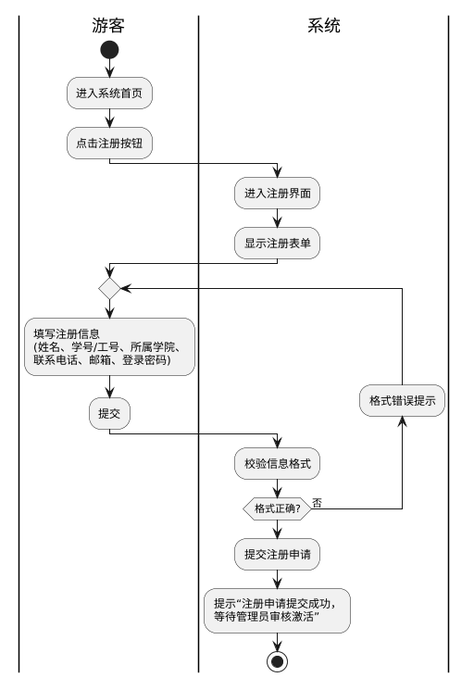
图3-1 注册账号活动图

1.3.2 浏览竞赛信息活动图分析
游客进入系统首页或赛事专属页面，查看系统展示的竞赛列表，可按赛事状态、举办时间、赛事类型等维度筛选目标竞赛，点击任意竞赛条目进入赛事详情页，查看竞赛主题、参赛要求、时间节点、评选规则等完整信息，可返回列表继续浏览其他赛事。

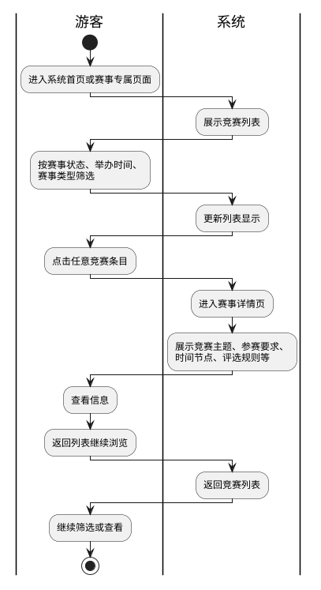
图3-2 浏览竞赛信息活动图

1.3.3 查看往届成果活动图分析
游客点击系统往届成果入口，进入成果展示页面，查看往届竞赛列表，可按年份、赛事类型筛选目标届次，点击对应届次查看获奖名单、奖项等级、获奖作品简介等内容，支持在线预览部分优秀获奖作品。

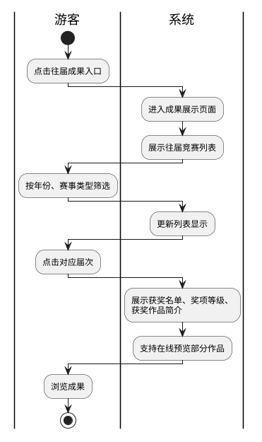
图3-3 查看往届成果活动图

1.3.4 登录系统活动图分析
参赛人员进入系统登录界面，输入已激活的账号、登录密码，点击登录按钮，系统校验账号密码正确性、账号状态及角色权限，校验通过后成功登录系统，跳转至参赛人员专属后台首页。

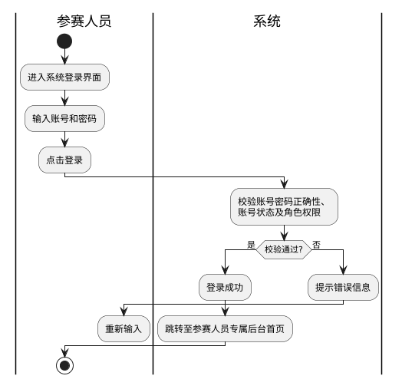
图3-4 登录系统活动图

1.3.5 个人信息管理活动图分析
参赛人员登录系统后进入个人中心，查看个人基础信息，可选择修改基础资料或登录密码功能，编辑可修改的信息内容（如联系电话、邮箱、个人简介），核对无误后提交保存，系统校验信息合规性，完成更新并提示操作成功。

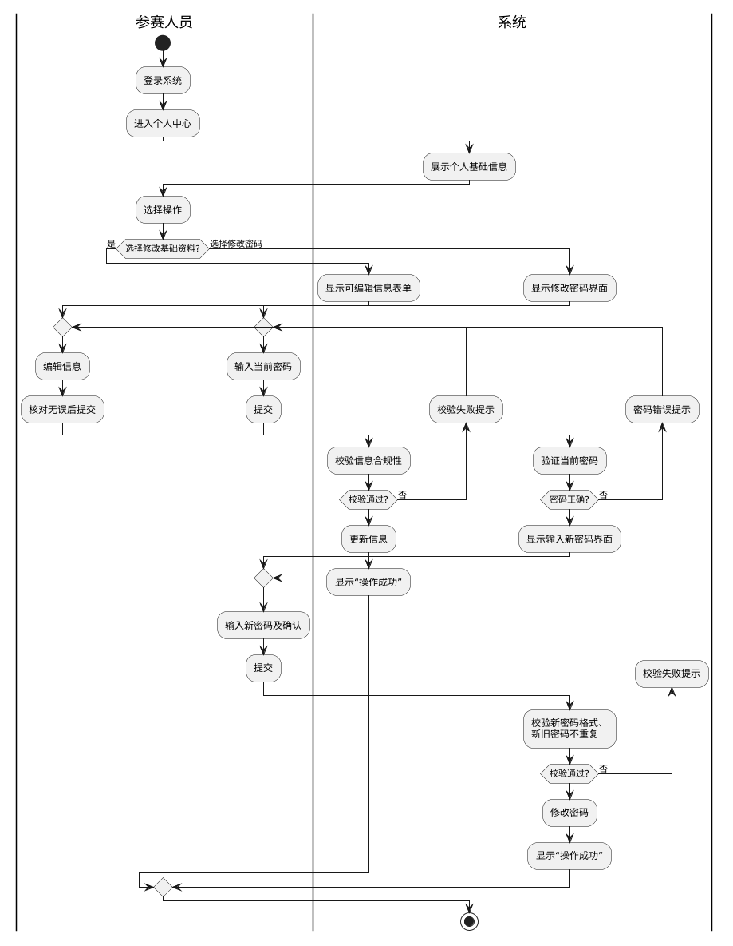
图3-5 个人信息管理活动图

1.3.6 修改密码活动图分析
参赛人员登录系统后进入个人中心的账号安全页面，点击修改密码选项，输入当前登录密码进行身份核验，核验通过后输入新密码并确认新密码，提交修改申请，系统校验新密码格式合规性、新旧密码不重复，校验通过后密码修改成功。

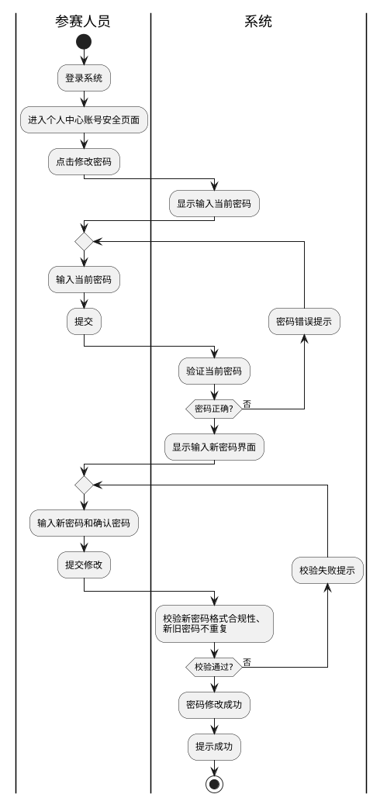
图3-6 修改密码活动图

1.3.7 修改资料活动图分析
参赛人员登录系统后进入个人中心的个人信息页面，点击编辑资料按钮进入资料修改页面，修改非核心信息（如联系电话、邮箱、个人简介），核心信息（如姓名、身份证号）如需修改需额外核验，调整完毕后核对信息准确性点击保存提交，系统校验信息格式合规性，验证通过后更新个人资料。
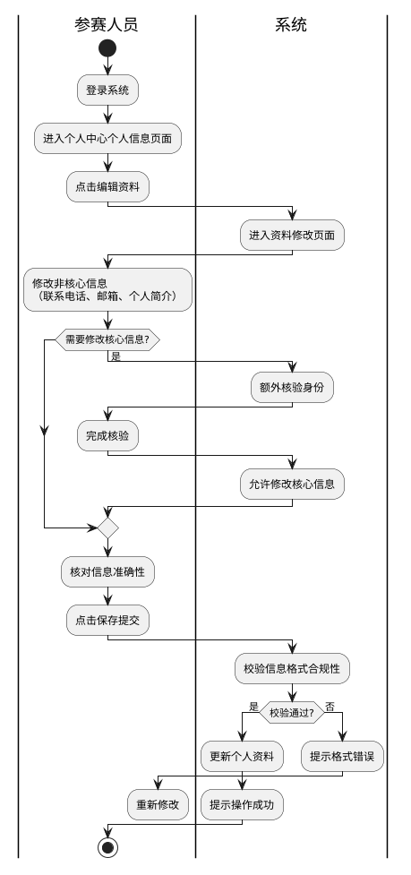
图3-7 修改资料活动图

1.3.8 竞赛报名活动图分析
参赛人员浏览赛事列表，选择处于报名中的目标竞赛进入详情页，点击立即报名按钮跳转至报名信息填写页面，按要求填写参赛相关信息（如参赛项目、指导教师等），确认信息无误后提交报名申请，系统提示报名申请提交成功。

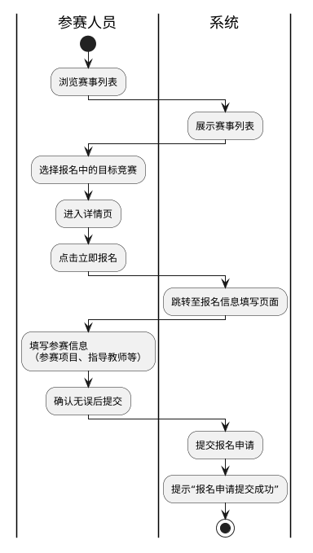
图3-8 竞赛报名活动图

1.3.9 作品上传活动图分析
参赛人员进入对应赛事的作品管理页面，点击上传作品按钮，填写作品基础信息（作品名称、作品简介等），选择本地符合系统要求的作品文件点击上传，系统完成文件校验确认无误后保存作品，提示作品上传成功，状态更新为待审核。

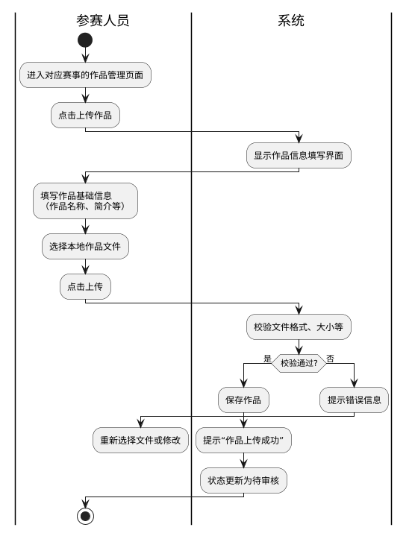
图3-9 作品上传活动图

1.3.10 作品修改活动图分析
参赛人员登录系统后进入作品管理页面查看已上传的参赛作品，选定需修改的作品点击修改作品按钮进入编辑页面，修改作品内容、重新上传作品文件、编辑作品简介等，核对修改后的作品信息确认符合赛事要求，提交修改后的作品，系统校验通过后覆盖原有旧作品，提示修改成功。
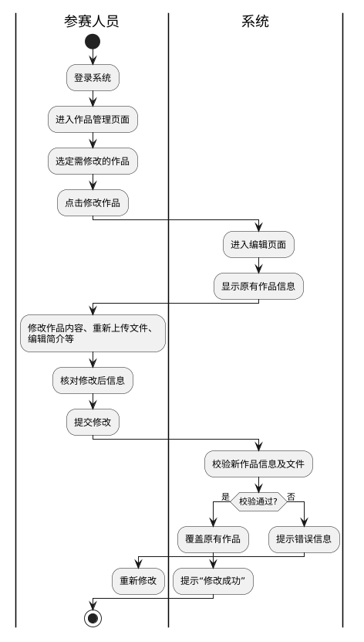
图3-10 作品修改活动图

1.3.11 查看成绩/获奖活动图分析
参赛人员登录系统后进入成绩查询或获奖公示页面，选择目标赛事查看个人作品的评审分数、综合排名，若获奖可查看获奖等级、获奖详情，支持下载电子荣誉证书，对成绩有疑问时可提交异议申请。
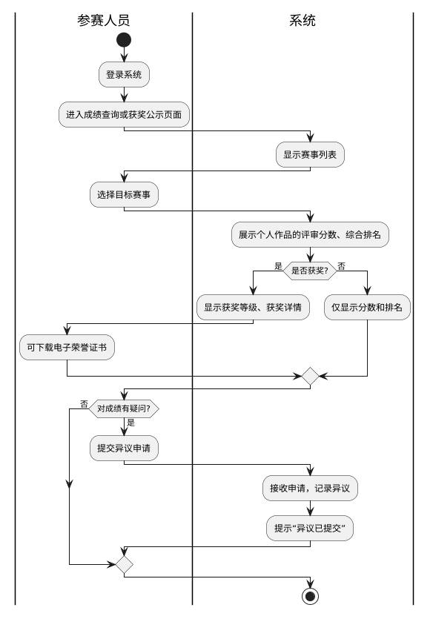
图3-11 查看成绩/获奖活动图

1.3.12 登录系统活动图分析
竞赛管理员进入登录页面输入账号、密码，点击登录按钮，系统校验账号密码、账号状态及竞赛管理员角色，校验通过后成功登录系统进入赛事管理后台页面。

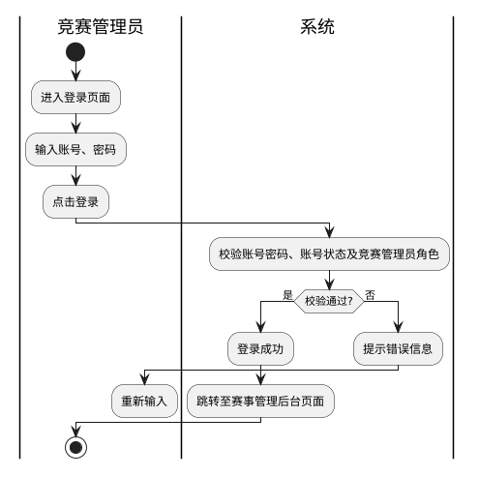
图3-12 登录系统活动图

1.3.13 竞赛发布与编辑活动图分析
竞赛管理员进入赛事管理页面，点击发布赛事或选择已有赛事点击编辑，设置竞赛参数（填写赛事名称、类型、时间、参赛要求等），上传赛事附件，设置赛事状态（未开始/报名中），提交发布/编辑操作，系统验证信息完整性，赛事列表刷新展示最新赛事信息。
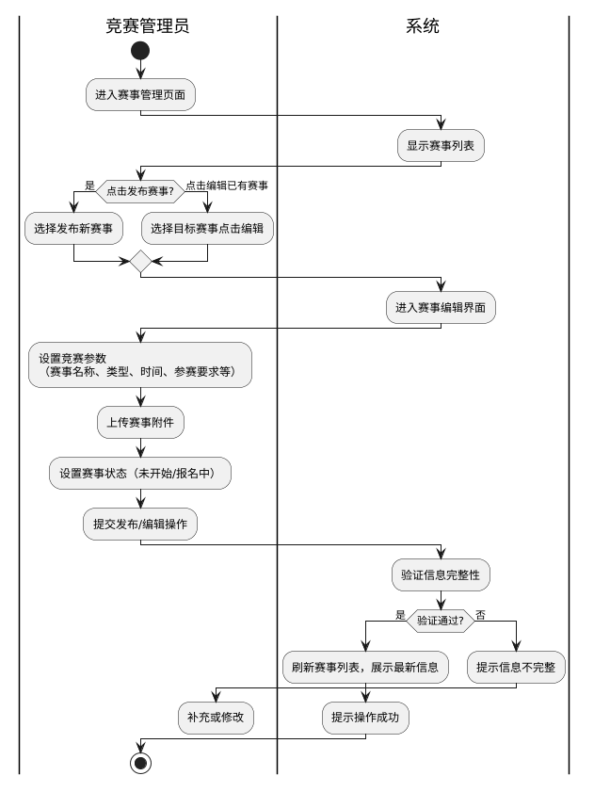
图3-13 竞赛发布与编辑活动图

3.3.3 设置竞赛参数活动图分析
竞赛管理员进入赛事参数设置板块，逐项填写核心参数，录入赛事名称、赛事类型、赛事主题等基础信息，设置报名起止时间、作品提交截止时间、评审时间、公示时间等时间节点，填写参赛对象、参赛资格、作品格式/字数/主题要求、评分细则等规范内容，核对参数无误后点击保存，系统校验参数逻辑合理性。

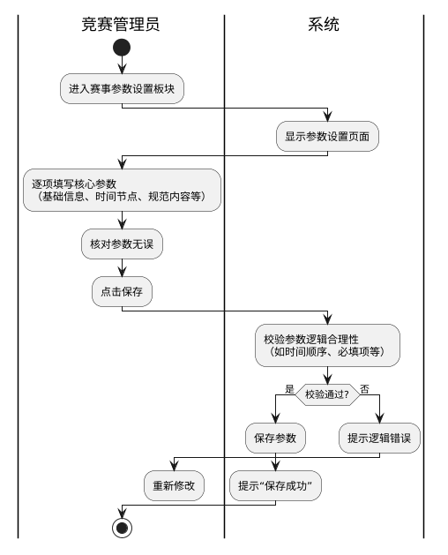
图3-14 设置竞赛参数活动图

1.3.14 报名审核活动图分析
竞赛管理员进入报名审核页面，查看待审核报名列表，可按赛事、学生筛选，点击查看某条报名申请详情，选择通过申请或驳回申请操作，若驳回则填写驳回原因，提交审核结果，系统更新报名状态并推送通知给学生。
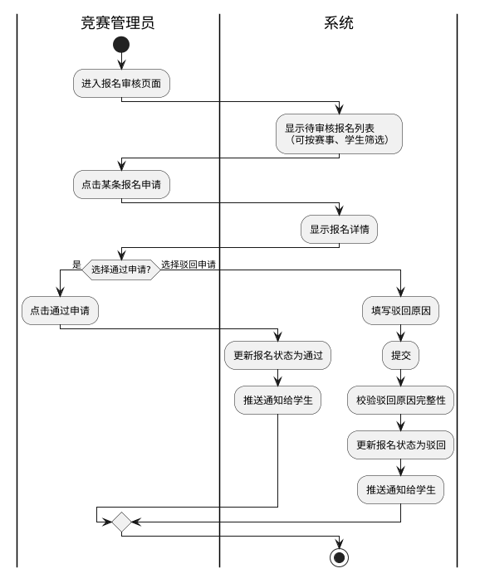
图3-15 报名审核活动图

1.3.15 通过申请活动图分析
竞赛管理员核验报名申请信息，确认符合赛事参赛资格、资料齐全无误后，点击通过申请按钮，系统校验审核权限与申请状态，自动更新报名申请状态为审核通过，同步解锁参赛人员作品上传功能，系统向参赛人员推送审核通过通知。

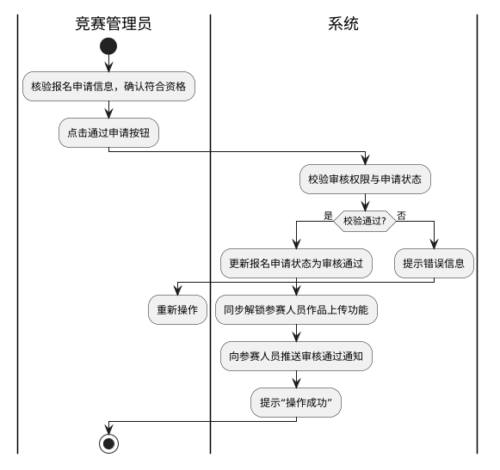
图3-16 通过申请活动图

1.3.16 驳回申请活动图分析
竞赛管理员进入赛事报名审核模块查看待审核报名列表，选定目标申请进入详情页，核验参赛人员的个人信息、报名资质、提交材料，确认不符合赛事参赛规则后点击驳回申请按钮，填写具体驳回原因（如信息不符、资料缺失、资质不合规等）并确认提交，系统校验驳回原因完整性，更新报名申请状态为驳回，向参赛人员推送驳回通知。

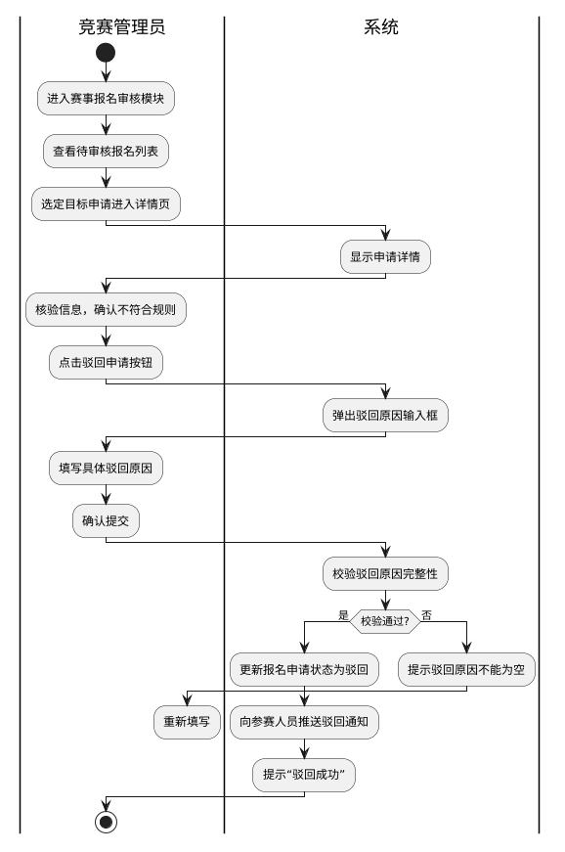
图3-17 驳回申请活动图

1.3.17评审分配活动图分析
竞赛管理员进入评审任务分配页面，选择目标赛事查看待评审作品列表，选择分配方式（随机/手动）设置每位教师的评审作品数量，勾选目标评审教师执行分配操作，系统验证分配规则（已打分作品不可重分配）并保存任务，向评审教师推送评审任务通知。
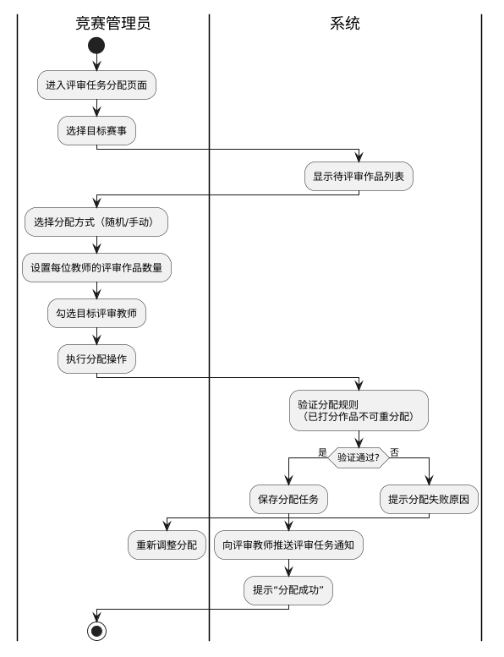
图3-18 评审分配活动图

1.3.18 成绩公示活动图分析
竞赛管理员进入成绩管理页面，查看系统计算的作品平均分及排名，复核异常分数（满分/零分）要求教师说明原因，设置公示期（开始/结束时间），发布成绩公示，系统向学生推送成绩公示通知，公示期结束后发布获奖名单。
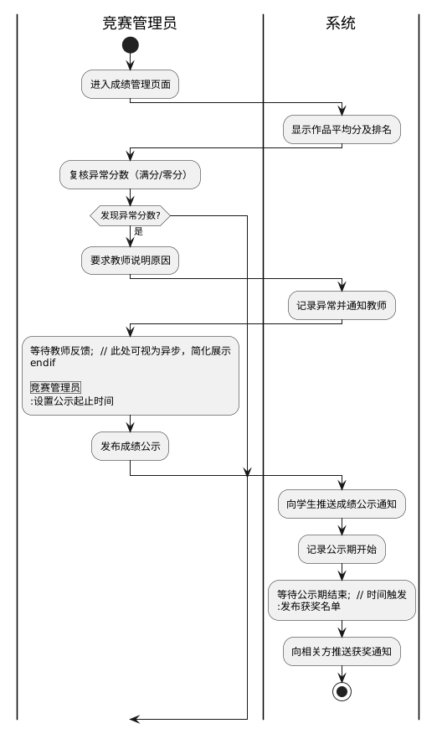
图3-19 成绩公示活动图

1.3.19 登录系统活动图分析
超级管理员进入登录页面输入账号、密码，点击登录按钮，系统校验账号密码、账号状态及超级管理员角色，校验通过后成功登录系统进入后台管理页面。

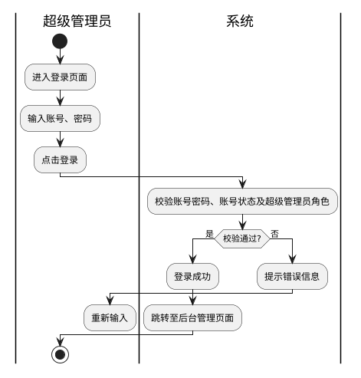
图3-20 登录系统活动图

1.3.20 用户管理活动图分析
超级管理员进入用户管理页面，查看所有用户（学生/教师/管理员）列表，可按角色、状态筛选，执行新增/编辑/删除/冻结/解冻/重置密码等操作，系统验证操作合法性并更新用户信息，页面刷新展示最新用户数据。

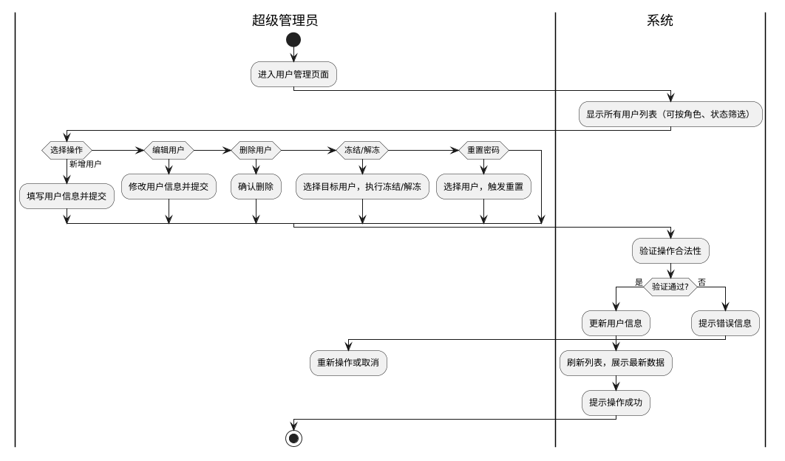
图3-21 用户管理活动图

1.3.21 日志查看活动图分析
超级管理员登录系统后进入日志管理页面，系统显示所有操作日志（如数据库日志、登录日志、操作日志等），可按时间、操作类型筛选日志，选择某一日志查看详情，选择对日志的导出或删除操作，系统提示日志导出成功或删除成功。

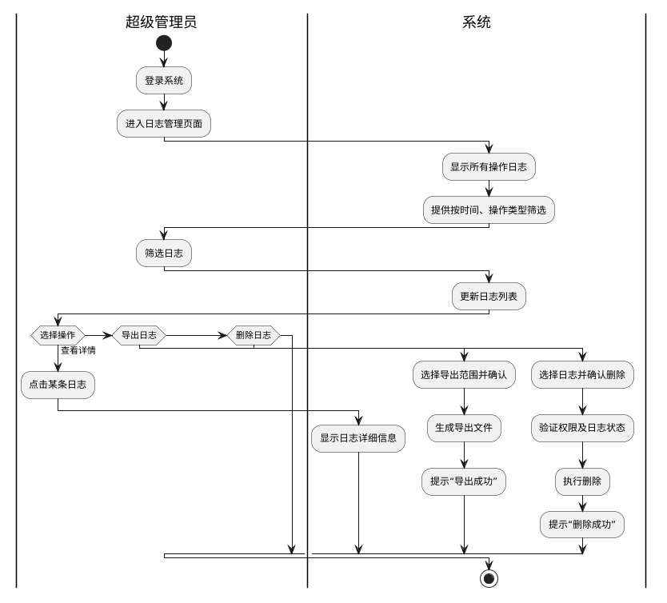
图3-22 日志查看活动图

1.4 非功能性需求

1.4.1 性能需求
（1）响应时间
页面间跳转时间 ≤ 3s，精确搜索（如竞赛信息查询、报名状态查询）反馈结果 ≤ 1s。
（2）吞吐量
QPS（每秒查询率，公式：QPS = 并发数 / 平均响应时间）≥ 10000；
并发数（系统同时处理的事务数量，如报名提交、作品上传）≥ 5000；
平均响应时间 ≤ 500ms。
（3）资源利用率
系统采用云服务器与云数据库部署，为保证资源充分利用与系统流畅度，资源利用率维持在80%左右。

1.4.2 安全性
（1）数据加密
用户密码等敏感信息不得明文存储，建议采用BCrypt等强哈希算法加盐处理，确保数据在采集、传输、存储过程中的机密性与完整性。
（2）传输安全
系统全站启用HTTPS协议，防止数据在传输过程中被窃取或篡改。
（3）防攻击机制
具备防SQL注入、XSS跨站脚本攻击、CSRF跨站请求伪造等基本安全防护能力。

1.4.3 权限控制
严格按照角色分析结果进行权限控制，不同角色（游客、参赛人员、竞赛管理员、超级管理员）登录后进入对应主页，开放相应功能，实现对不同数据的管理，禁止越权操作。所有涉及权限变更的操作均需记录日志，并受超级管理员监督。

1.4.4 可维护性与可扩展性
（1）可复用性
数据管理、消息通知、统计分析等通用组件应统一设计，在不同角色实现时进行微调后调用，减少重复开发，提高维护效率。
（2）易分析性
系统需保存完整的操作日志（包含操作人、时间、模块、内容、结果），便于诊断缺陷或失败原因，可随时追踪历史使用情况（如服务器资源占用、错误日志等）。日志应支持多条件检索与导出。

1.4.5 可靠性
（1）易恢复性
发生故障后应能快速重建性能水平并恢复受影响数据。发布新版本需准备回滚方案以应对异常；误删文件（如参赛作品、报名信息、竞赛资料）应支持从备份中恢复。
（2）容错性
系统出错时不应影响用户操作与数据。例如用户上传竞赛结果时网络中断，应对已编辑信息和上传文件进行临时保存，待网络恢复后可继续提交，无需重复填写；表单填写支持草稿自动保存。
（3）成熟性
系统故障率应小于千分之一，核心业务（如报名、作品提交、成绩查询）全年可用性不低于99.5%。

1.4.6 可用性
（1）易操作性
实现功能分级导航，用户能快速从不同分类模块中找到所需功能（如竞赛报名、作品上传、成绩查询、审核管理等），界面布局符合用户操作习惯。
（2）用户错误防御机制
在执行关键操作（如竞赛报名提交、作品上传、审核驳回、成绩公示发布）时，弹出确认提示框让用户二次确认，防止误操作；对重要操作（如删除竞赛、驳回报名）提供撤销或恢复机制。
（3）用户界面美观
提供简洁美观、风格统一的界面，色彩搭配合理，图标直观，使操作舒适、简单、自由，充分体现教学竞赛系统的定位与特点。

